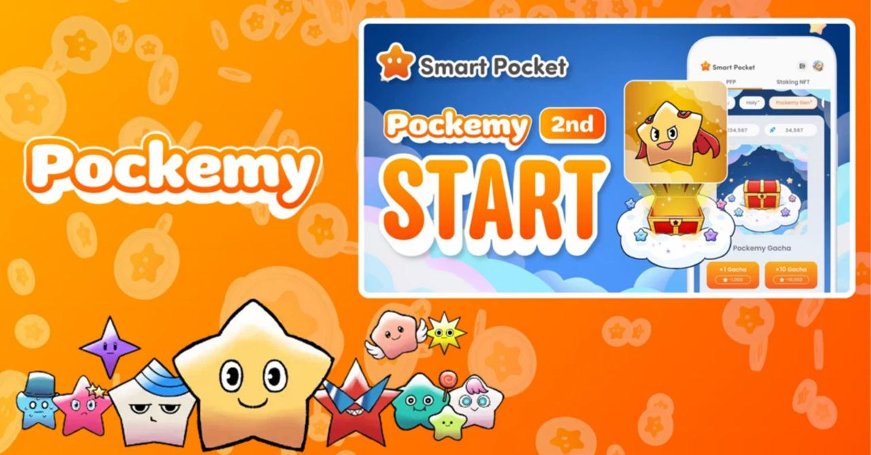

**¡El tan esperado Pockemy 2nd Gacha finalmente ha llegado! ✨**

# ¿Qué es Pockemy?

Pockemy presenta 11 personajes únicos, incluyendo su figura icónica "Pockemy" y otros como "Yami", "Fushigi", "Muteki", "Kuishinbo", "Aniki", "Chibikko", "Bibiri", "Tsuntsun", "Futekusare" y "Shinratsu". Estos personajes son conocidos por sus expresiones vibrantes y su diseño cómico, lo que los hace irresistibles y encantadores.

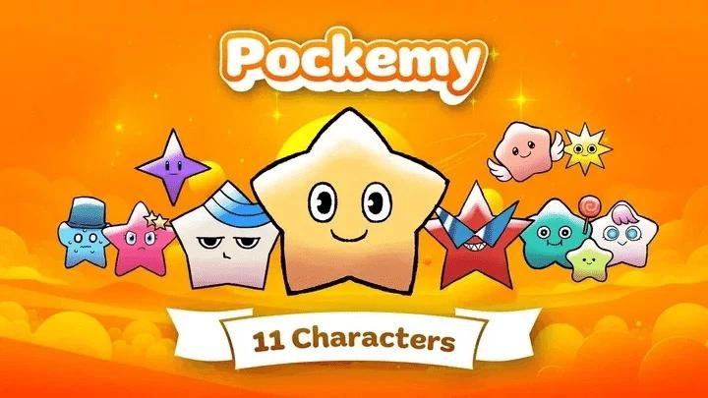

# Sobre el Gacha Generativo de Pockemy



- Fecha de lanzamiento: 27 de febrero de 2025  
- Emisión máxima por usuario: 10,000 unidades  
- Puntos requeridos por Gacha: 1,000 puntos  
- Total de personajes: 11  
- Niveles de rareza: Súper Raro (SR), Raro (R) y Normal (N)  
- Distribución: SR - 200 unidades, R - 2,600 unidades, N - 7,200 unidades

# Una nueva era para los rankings

Con la introducción de la rareza, los rankings se volverán aún más dinámicos. Hasta ahora, los rankings se han mantenido relativamente estables, pero ahora la suerte al obtener personajes raros puede cambiar drásticamente las posiciones.  
  
¡Participa en las tareas de Earn dentro de la aplicación o en eventos de Discord para acumular puntos y maximizar tus posibilidades de obtener objetos raros!

# De la acumulación de puntos a los airdrops

- Distribución del airdrop de $SP: 30% del suministro total de 100 mil millones, equivalente a 30 mil millones de $SP.  
- La cantidad distribuida variará según el ranking; cuanto más alto sea tu ranking, más $SP recibirás.  
- Los tokens distribuidos se lanzarán en la blockchain de Solana (SOL).

# Cómo usar el Gacha

# Cómo realizar un sorteo de Gacha

1. Abre la aplicación Smart Pocket.  
2. Selecciona la pestaña "Gacha".  
3. Elige la pestaña "Pockemy 2nd".  
4. Selecciona x1 Gacha (requiere 1,000 puntos) o x10 Gacha (requiere 10,000 puntos).  
5. ¡Recibe un Pockemy 2nd PFP al azar!

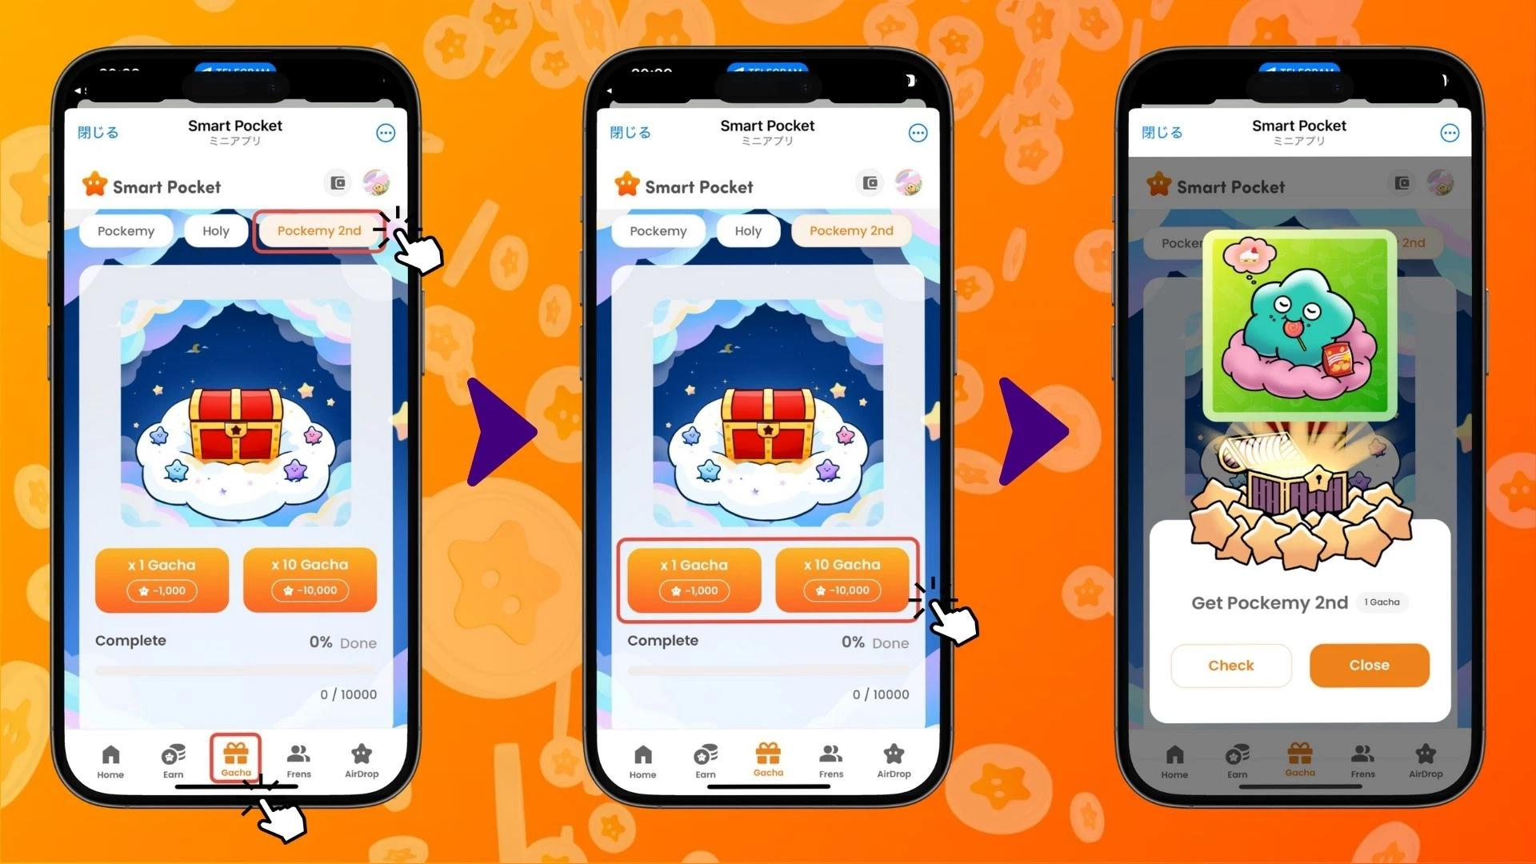

# Cómo verificar los resultados de tu Gacha

1. Selecciona la pestaña "Earn".  
2. Toca "Wallet".  
3. Selecciona "Item".  
4. Selecciona "Pockemy 2nd".  
5. Tus Pockemy 2nd PFP aparecerán clasificados por rareza.

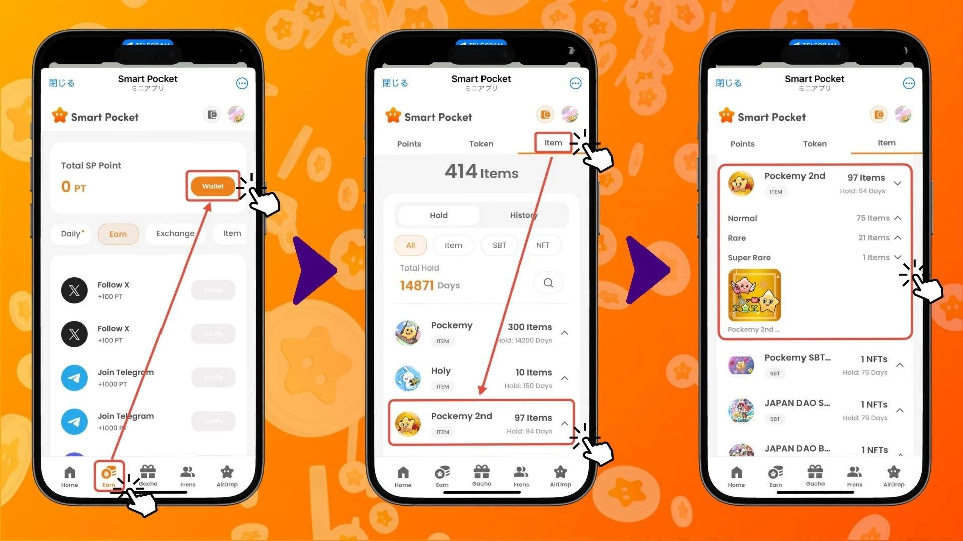

# La importancia de completar los Gachas de Pockemy y Holy

El Pockemy 2nd Gacha es la tercera edición de la serie, siguiendo el Pockemy PFP Gacha (300 ítems) y el Holy Gacha (10 ítems). Completar estos gachas anteriores puede tener un gran impacto en el ranking.

# Tareas esenciales para subir en el ranking

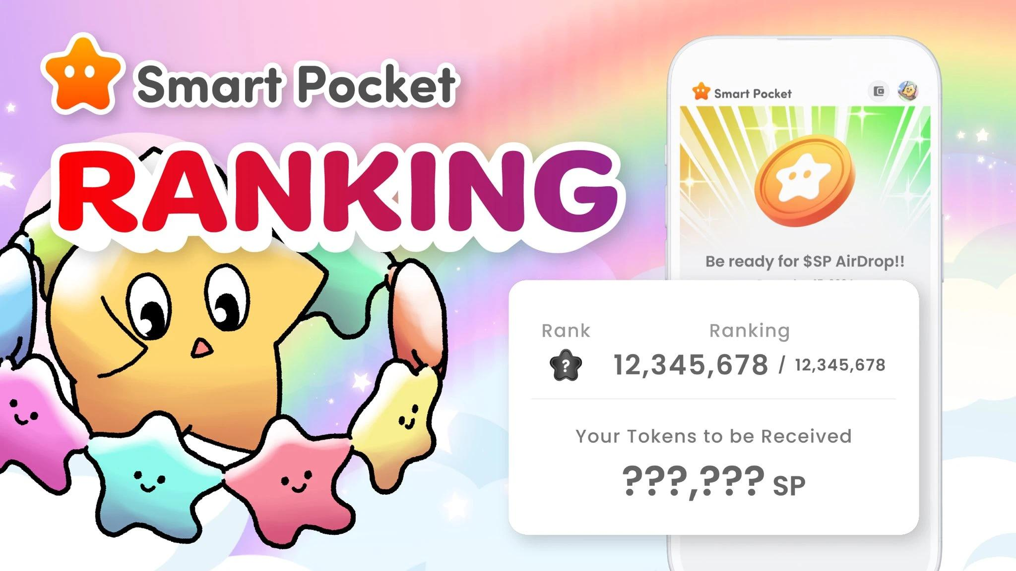

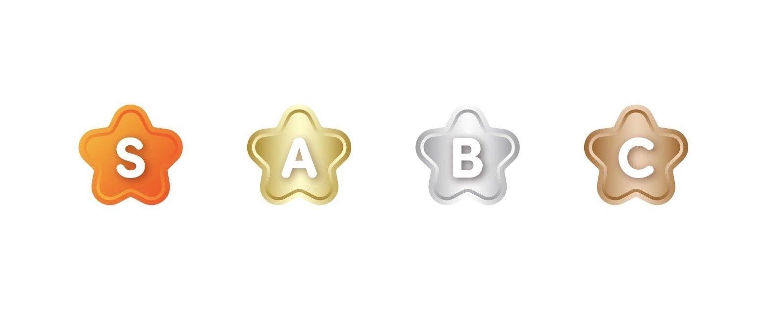

- Invita amigos para ganar puntos.  
- Participa en conversaciones y eventos en Discord.  
- Realiza sorteos de Gacha regularmente para subir en el ranking.  
  
Las tareas en Discord deberían ofrecer incentivos significativos, ¡así que se recomienda participar activamente! Compartir tus resultados del Gacha con la comunidad puede hacer que la experiencia sea aún más divertida.

# Conclusión

El Pockemy 2nd Gacha contiene 10,000 ítems coleccionables, cada uno capturando el encanto único de los personajes. Con la introducción de los niveles de rareza, los rankings serán aún más competitivos, lo que llevará a una intensa batalla por los airdrops de $SP.  
  
Por otro lado, algunos pueden preferir coleccionar sus personajes favoritos a su propio ritmo.  
  
¡Esperamos que sigas disfrutando de la aplicación Smart Pocket como parte de tu rutina diaria!

# ¡Mantente actualizado!

Para obtener la información más reciente, visita los enlaces oficiales:  
- Sitio web oficial de Smart Pocket: https://smapocke.com/  
- Discord oficial de Smart Pocket: https://discord.com/invite/smartpocket  
- Cuenta oficial de Smart Pocket en X: https://x.com/smapocke  
- Cuenta oficial de Pockemy en X: https://x.com/pockemys  
- Cuenta oficial de Holy en X: https://x.com/holysinfo